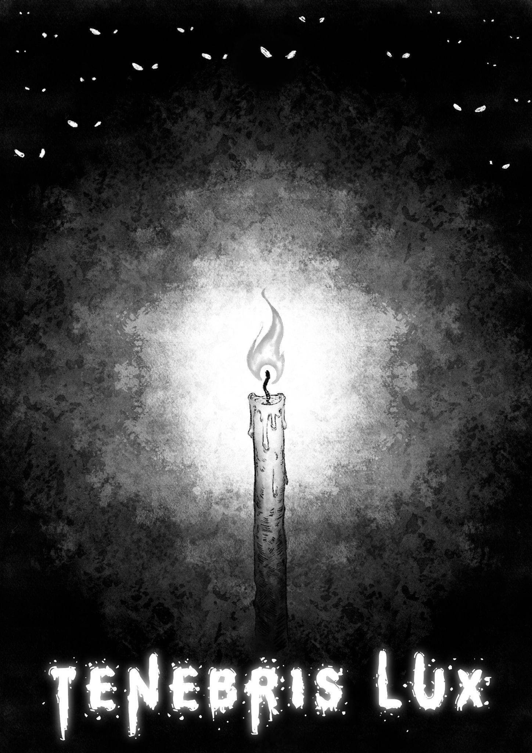
illustration par Skrif’
Un jeu de rôle d’exploration dans un monde monochromatique. Par SKRIF’, sur une idée de Boris Suburbian pour le Huitième Défi Trois Fois Forgé de PTGPTB. Ce jeu est placé sous licence Creative Commons BY-SA-NC.

Vous qui entrez dans ces ténèbres, abandonnez tout espoir de gloire et embrassez l’amère vérité.

Tenebris Lux est un JDR destiné à un groupe de 3 à 6 joueuses (MJ incluse) avec une tendance à l’exploration et à des thèmes matures, notamment dans les dernières phases du jeu. L’ambiance peut être sombre et oppressante et peut faire émerger un antagonisme entre les Ténèbres (MJ) et les Lueurs (PJ) ; ce postulat doit être établi et accepté avant de démarrer la partie. Pour le bien de toustes, faites en sorte de prévenir les joueuses avant de jouer à ce jeu.
L’usage de la X card, des Lignes et Voiles, des feux de couleur ou tout autre méthode de sécurité émotionnelle est indispensable, de même que des moments de pauses lorsque n’importe quelle participante en éprouve le besoin. Je vous laisse soin de vous renseigner à ce sujet par vous-même.

Contexte
A l’aube du monde, la lumière était vive et les couleurs chatoyantes. Les êtres de lumière vivaient en symbiose et les couleurs se mélangeaient, s'effaçaient, se transformaient en une merveilleuse danse chamarrée et entrainante. Ce temps de bienheureux dura de nombreux éons durant lesquels le Chaos, ce mouvement perpétuel, s’équilibrait de lui-même dans une harmonie douce et suave où toutes les choses qui vivent coexistaient dans la félicité, la sérénité et l’insouciance…

Alors que l’univers tournait en un kaléidoscope éclatant, apparurent les Ombres. Au début, ces petites tâches noires étaient timides et peu nombreuses, aussi elles furent acceptées avec plaisirs comme nouvelles couleurs pour rejoindre la fête cosmique. Cependant, les tâches noires arrêtèrent de suivre le mouvement perpétuel et commencèrent à causer des interférences et des dissonances dans la mélodie, heurtant et blessant leurs voisines. Les êtres vivants se mirent alors à les éviter et à les fuir mais les Ombres, qui absorbaient les couleurs pour se développer, se mirent en chasse et commencèrent à transformer la douce mélodie en une déchirante complainte.
Les couleurs tentèrent de lutter mais en vain. Les Ombres, trop rapides et trop nombreuses, ne purent être tenues en échec et continuèrent leur inexorable expansion, au détriment de tout ce qui existait alors, ravageant et pillant…
Tandis que le monde se couvrait de ténèbres, les êtres de lumière durent fuir, se cacher et trouvèrent leur salut dans les tréfonds de la Terre, à l’abri du regard assassin de leurs sombres ennemis, c’est dans ces refuges que les Lueurs viennent au monde et patientent en attendant que la Lumière chasse les Ténèbres et leur permette d’arpenter à nouveau le monde du dehors.

Malheureusement, depuis quelques naissances, le Refuge a perdu le lien qui l’unissait à un bon nombre d’autres enclaves et les anciens s’inquiètent. Et si les Ombres avaient trouvé le moyen d’absorber les ressources qui se trouvent sous terre ? Et si elles avaient enfin réussi à atteindre le Tréfond ?
L’heure est trop grave pour rester à attendre. Faites fi des récits et des prophéties, il est temps de prendre votre destin en main. N’attendez pas un Soleil futur, incarnez-le et reprenez aux Ombres ce qu’elles vous ont ôté.

Matos
Les joueuses auront besoin de bougies, de jetons blancs et noirs en grande quantité et d’au moins un jeton pour chaque couleur primaire et secondaire (les jetons, c’est ce que vous voulez tant qu’ils ont la même forme et qu’on peut les piocher dans un sac sans les regarder. Il faudra aussi des feuilles de papier et des crayons.
Dans ce jeu les personnages sont définis par des Caractéristiques (valeur numérique) et des Aspects (descriptifs). Ces éléments seront décrits plus loin.

Lueurs
Chaque joueuse incarne une Lueur, définie en jeu par ses caractéristiques, que l’on note sur une feuille (la description des Lueurs est volontairement floue et évasive). Il n’y a pas de feuille de personnage à proprement parler, utilisez ce que vous avez sous la main tant que ça peut brûler sans vous intoxiquer. Plutôt plusieurs feuillets pour les Aspects et un principal, avec les caractéristiques et évolutions de la Lueur seront amplement suffisant.

Chaque Lueur dispose de 12 points à attribuer selon son bon vouloir à ses caractéristiques, dont la valeur peut aller de 1 (médiocre) à 5 (excellent).
Les Caractéristiques, à noter sur la feuille principale sont : Brutalité (le corps, la force), Ruse (la discrétion, la subtilité), Résilience (l’endurance, la vitalité), Vivacité (la vitesse, l’agilité) et Sociabilité (le bagout, l’intelligence sociale). Votre Perception (vos sens et votre conscience de votre environnement) est égale à votre Caractéristique la plus basse, c’est une Caractéristique à part, qui ne peut pas être améliorée .

Chaque joueuse note ensuite sur 3 morceaux de papiers différents, les 3 Aspects principaux de sa Lueur (ce sont des traits particuliers comme grande, solitaire, amusante…). Elle en note ensuite un 4ème qu’elle donne à sa voisine de gauche.

Lorsqu’une action doit être résolue, la joueuse explique ce que fait sa Lueur et choisit la caractéristique correspondante et les aspects pouvant participer à aider à la résolution de l’action. Elle choisit aussi l’émotion qui habite sa Lueur, selon leur disponibilité (les règles pour les émotions sont expliquées plus loin). La somme de la valeur de la caractéristique et du nombre d’aspects impliqués donne un nombre de jetons blancs qui sont mis dans un sac. Dans ce sac, les Ténèbres placent au préalable un certain nombre de jetons noirs en fonction de la difficulté estimée de l’action (5 c’est plutôt facile ; 20 c’est plutôt difficile). Ensuite, la joueuse pioche 3 jetons dans ce sac. L’action est réussie s’il y a au moins un jeton blanc, c’est un succès critique s’il y a 3 blancs.
Au fur et à mesure de l’aventure, les Lueurs vont regagner leurs émotions en ramenant la lumière et la couleur sur le monde. A chacune correspond un jeton de couleur (expliqué dans le déroulement de la partie, réservé aux Ténèbres). Selon les émotions qui sont disponibles, une Lueur peut définir l’état émotionnel dans lequel elle se trouve lors d’une action. Si le jeton de l’émotion choisie est tiré, il compte comme 3 jetons blancs, si un jeton coloré est tiré mais que l’émotion n’est pas la bonne, il compte comme un jeton noir.

La Perception représente les sens de la Lueur et à quel point elle est à l’aise pour se mouvoir et percevoir son environnement dans les ténèbres. Une valeur de 1 signifie qu’elle est aveugle dans les ténèbres et que ses sens sont atrophiés. Un 3 veut dire qu’elle ressent et voit à quelques mètres et un 5 signifie que sa perception s’étend sur plusieurs dizaines de mètres.

Si une Lueur est blessée, elle doit effectuer un test de Résilience. S’il échoue, elle devient Vaincue et ne peut plus agir jusqu’à la fin de la scène à moins que les autres essayent de lui venir en aide et d’utiliser des actions pour la soigner. A chaque fois qu’elle est Vaincue, une Lueur perd 1 dans une caractéristique (son choix), à 0 dans une caractéristique, qu’elle quelle soit, la Lueur meurt.

Lors de n’importe quelle situation, une joueuse peut choisir de Brûler l’un de ses Aspect (en mettant le petit papier sur la flamme de la bougie et pouf le feu). Cela n’empêche pas sa Lueur de la garder en roleplay, mais ça le détruit mécaniquement et il ne pourra plus être utilisé pour ajouter un jeton blanc à l’avenir. Ce sacrifice permet à la joueuse concernée de prendre en main la narration et de décrire la suite de la scène à sa guise, grâce à un coup d’éclat de la part de sa Lueur. L’Aspect sacrifié ainsi n’a pas nécessairement à être en lien avec la situation décrite.

Jouer la partie (réservée aux Ténèbres)

L’ultime secret
Dans les faits, les Lueurs sont des monstres sortis des entrailles de la terre, et ce qu’elles appellent Ombres sont les humains et leur civilisation qui consume inexorablement les ressources de la planète. Le jeu joue sur cette ambiguïté, où les Lueurs vont être en mission pour sauver les leurs, avant de se rendre compte peu à peu qu’elles sont des monstres destructeurs (Kaiju-like).
Pour ça, le jeu repose sur une privation des sens des Lueurs, altérés au début, tant que la lumière est faible et qui, au fur et à mesure qu’elles vont avancer dans l’obscurité et répandre la lumière, auront de plus en plus conscience de l’environnement et des conséquences de leurs actes.
C’est à vous en tant que Ténèbres de faire évoluer les descriptions et de livrer des indices quant à leur véritable nature au fur et à mesure que vous allumez des bougies et que le récit avance. A la fin, vous leur révélez leur nature crûment et leur décrivez l’ampleur des dégâts qu’elles ont causés. Il vous faut créer un contraste dans le récit entre la terreur qui les habite au début donnant au jeu un aspect horrifique et survivaliste, puis la puissance que les Lueurs acquièrent et le carnage sanglant qu’elles causent à la fin, dans la joie du massacre.

Déroulement

Les Ténèbres installent la partie en mettant un bol au centre de la table, entouré de 6 bougies. Les joueuses créent leurs Lueurs et s’installent puis la personne incarnant les Ténèbres allume une bougie et éteint la pièce. Elle présente alors le monde et explique aux Lueurs qu’elles vivent dans la peur. Elle place rituellement le jeton bleu dans le sac. La partie commence alors.

Cette dernière se déroule en 6 étapes se terminant chacune par un élément clef de l’histoire. A la fin de chaque étape, une bougie est allumée et les Lueurs gagnent une émotion. Passez alors à la suite de l’histoire et continuez jusqu’à la dernière bougie, qui mène à la conclusion et la révélation. Le déroulé et la durée de ces étapes dépendent de votre groupe. Le jeu est plutôt narratif et compte sur l’ambiance que vous mettrez en place, en partant de l’horreur jusqu’à la violence effrénée. Laissez un maximum d’agentivité aux joueuses et faites faire des tests uniquement lorsque c’est nécessaire ou que ça fait avancer le récit. Les étapes suivantes permettent de raconter une version de l’histoire en vous aidant à jalonner les étapes, sentez vous libres d’adapter et de moduler le récit selon vos envies et votre inspiration, elles ne sont là que pour bien marquer l’évolution du récit.

- 1) Les Lueurs ont peur, les liens avec les autres enclaves de Lueurs ont été perdus. Le groupe incarne les Lueurs choisies par les matriarches pour aller chercher des informations et découvrir ce qui a pu se passer. Cette étape met en place l’univers : l’environnement est hostile, le déplacement difficile. On ne rencontre pas encore d’Ombres, mais les Lueurs tombent sur des pièges, des éboulis, des impasses. Les lieux qu’elles arpentent leur sont familiers mais ils ont été pervertis par les Ombres. Les accès habituels sont impraticables, il faut trouver un autre chemin. Lorsque cette conclusion arrive, allumez une bougie, mettez dans le sac un jeton vert. Les Lueurs gagnent le dégoût et +1 a une caractéristique.

- 2) Les Lueurs doivent se frayer un chemin pour atteindre l’enclave amie, peut-être passer par la surface ? Description d’un monde désolé, abîmé, détruit. Encore des pièges et des restes du passage des Ombres, peut-être les premières rencontres anecdotiques avec leur technologie. Arrivées à l’enclave, celle-ci a été assiégée, les Lueurs arrivent trop tard, les Ombres viennent de partir, leur odeur nauséabonde emplit encore l’air. Les Lueurs du bastion s’éteignent et fument. Allumez une bougie et mettez le jeton violet dans le sac. Les Lueurs gagnent la tristesse et +2 à une caractéristique.

- 3) Les rescapés agonisant de l’enclave révèlent aux joueuses que les Ombres ont décidé qu’il était temps d’éradiquer définitivement toutes les Lueurs et que leur enclave était également menacée. Cependant un espoir est possible : consommer les Ombres rend les Lueurs plus puissantes. Le seul moyen de sauver leur enclave est de faire une sortie dans le monde des Ombres. Une fois dehors, l’opposition n’est pas directe, elles tombent sur des Ombres peu défendues, des Fourmilières restreintes qui leur montre une opposition légère. Les Ombres sont minuscules, comment-ont elles fait pour dominer le monde ? Cette question taraude les Lueurs. Après une victoire des Lueurs s’achevant par le massacre d’une Fourmilière, allumez une bougie et mettez le jeton rouge dans le sac. Les Lueurs sont en colère et gagnent +1 à chaque caractéristique.

- 4) Les Ombres ont conscience de la présence des Lueurs, elles vont tout faire pour les repousser et les vaincre, il va falloir redoubler de ruse et de violence pour qu’elles arrivent à leurs fins. Les Lueurs comprennent que les Fourmilières dans lesquelles s’agglutinent les Ombres sont sources de leur pouvoir et sont la cause de l’asservissement des couleurs et l’annihilation de la lumière. Chaque victoire sur les Fourmilières rend le monde moins terne. La réussite galvanise les Lueurs, allumez une bougie et ajoutez le jeton orange. Les Lueurs gagnent le désir et +2 à chaque caractéristique.

- 5) Cette étape est censée être l’apothéose du conflit, l’arrivée jusqu’à l’affrontement final et la victoire de vos Lueurs sur un secteur ravagé par les Ombres l’horreur a laissé place à la violence et à la fureur. Elles ont réussi à ramener de la lumière et de la couleur sur Terre, mais au prix d’efforts terribles. Allumez la dernière bougie lorsque vous sentez que c’est le meilleur moment et révélez-leur leur nature en ajoutant le jeton jaune au sachet. Il s’agit de la joie.

- 6) Epilogue, vous pouvez faire jouer les Lueurs qui rentrent à l’enclave de départ et aident les leurs à sortir et découvrir le monde tel qu’il était dans les légendes, du moins partiellement. Vous pouvez ajouter quelques épreuves, mais le gros est fait. Laissez-les prendre les rênes de la narration et prendre conscience de ce qu’elles ont fait.

